**Консультация для родителей**

***«Дорожная азбука»***

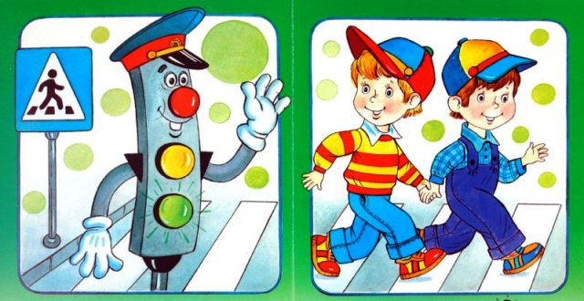Рост количества машин на улицах городов и поселков нашей страны, увеличение скорости их движения, плотности транспортных потоков, растущие пробки на автодорогах являются одной из причин дорожно-транспортных происшествий. Никого не оставляют равнодушным неуте­шительные сводки о ДТП, где потерпевшими, к сожалению, являются и дети.

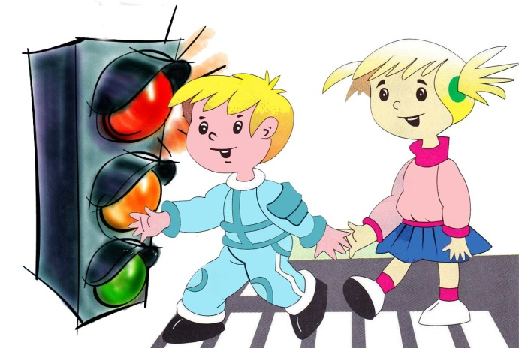Причиной дорожно-транспортных происшествий чаще всего являются сами дети. Приводит к этому незнание элементар­ных основ правил дорожного движения, безучастное отноше­ние взрослых к поведению детей на проезжей части. Пре­доставленные самим себе, дети, особенно младшего возрас­та, мало считаются с реальными опасностями на дороге. Объясняется это тем, что они не умеют еще в должной степени управлять своим поведением. Они не в состоянии правильно определить расстояние до приближающейся машины и ее ско­рость и переоценивают собственные возможности, считают себя быстрыми и ловкими. У них еще не выработалась способ­ность предвидеть возможность возникновения опасности в быстро меняющейся дорожной обстановке. Поэтому они без­мятежно выбегают на дорогу перед остановившейся машиной и внезапно появляются на пути у другой. Они считают вполне естественным выехать на проезжую часть на детском вело­сипеде или затеять здесь веселую игру.

Знакомить детей с правилами дорожного движения, формировать у них навыки правильного поведения на дороге необходимо с самого ран­него возраста, так как знания, полученные в детстве, наиболее прочные; правила, усвоенные ребенком, впоследствии становятся нормой пове­дения, а их соблюдение - потребностью человека.

Знакомя детей с правилами дорожного движения, культурой поведе­ния на улице, следует помнить, что эта работа тесно связана с развити­ем ориентировки в пространстве и предполагает формирование таких качеств личности, как внимание, ответственность за свое поведение, уверенность в своих действиях.

Дорога с ребенком из дома в детский сад и обратно - идеальный момент для формирования у него навыков безопасного поведения на улице. Перед ребенком всегда должен быть личный пример соб­людения родителями всех без исключения правил дорожного дви­жения.

**Правила безопасного поведения на улице**

* *На улице нужно быть очень внимательным, не играть на проезжей части.*
* *Прежде чем переходить дорогу по пешеходному переходу «зебра», нужно сначала остановиться и посмотреть налево, затем посмотреть направо и еще раз налево*. *Если машин поблизости нет, можно перехо­дить дорогу.*
* *Дойдя до середины дороги, нужно посмотреть направо. Если машин близко нет, то смело переходить дальше.*
* *Переходить через дорогу нужно спокойно. Нельзя выскакивать на проезжую часть.*
* *Даже если загорелся зеленый свет светофора, прежде чем ступить на дорогу, следует внимательно посмотреть по сторонам, убедиться, что все машины остановились*.

Все эти понятия ребенок усвоит более прочно, если его знакомят с правилами дорожного движения систематически, ненавязчиво. Используйте для этого соответствующие ситуации на улице, во дворе, на дороге. Находясь с малышом на улице, полезно объяснять ему все, что происходит на дороге с транспортом, пешеходами. Например, почему в данный момент нельзя перейти улицу, какие на этот случай существуют правила для пешеходов и автомобилей, укажите на нарушителей, отметив, что, нарушая правила, они рискуют попасть под транспорт.

Чтобы развить у ребенка зрительную память, закрепить зрительные впечатления, предложите малышу, возвращаясь с ним из детского сада, самому найти дорогу домой или, наоборот, «привести» вас утром в детский сад.

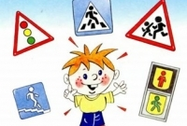**Не запугивайте ребенка улицей** - панический страх перед транспортом не менее вреден, чем беспечность и невнимательность!

**Полезно прочитать ребенку стихотворение:** «Про одного мальчика» С. Михалкова, «Меч» С. Маршака, «Для пешеходов» В. Тимофеева, «Азбука безопасности» О. Бедарева, «Для чего нам нужен светофор» О. Тарутина, полезно рассмотреть с ребенком набор красочных рисунков «Красный, желтый, зеленый», «Пешеходу-малышу». Купите ребенку игрушечные автомобили, автобусы, светофоры, фигурки постовых - регулировщиков и др. и организуйте игры по придуманному вами сюжету, отражающие любые ситуации на улице. Игра - хорошее средство обучения ребенка дорожной грамоте.

**ПОМНИТЕ!!!** **Все взрослые являются примером для детей!**

Пусть ваш пример учит дисциплинированному поведению на улице не только вашего ребенка, но и других детей. Переходите улицу в точном соответствии с правилами. Старайтесь сделать все возможное, чтобы оградить детей от несчастных случаев на дорогах!